**研发人员能力培养方案**

1. 培养目标

通过提升新老员工的专业技术、解决方案设计、熟练与优化研发流程、团队协作与协调、技术创新、问题响应、熟练使用内部工具和平台、大局意识观念、学习计划与驱动等方面的能力，建立与完善研发人员工作能力和效率、效益观念，指导团队内部人员能力梯队建设，提升团队运作效率，降低过程风险。

1. 培养要求

|  |  |
| --- | --- |
| **能力** | **要求** |
| 专业技术能力 | 向下引导相关技术能力薄弱的新老研发人员学习、适应并熟练运用研发已有技术栈的相关技术，向上促进整个研发团队学习、吸纳、引入新的前沿技术，提升整个研发团队的技术实施能力。 |
| 解决方案设计能力 | 开发人员在技术方案、架构设计方案能力得到锤炼，对解决方案的设计能力能够在质和量上得到提升，提高解决方案的质量和扩展性。 |
| 熟练与优化研发流程 | 熟练运用研发流程提升工作效率，对流程的优化提出建设性意见，促进流程规范化、效率化运作。 |
| 团队协作与协调 | 在团队协作过程中能够快速分析问题核心，进行快速、高效、针对性强的协调工作，提升团队协作效率，降低信息不对称等沟通协作风险。 |
| 技术创新 | 能够在工作过程中结合广阔的知识面和优秀的经验在技术创新方面有更强的驱动力。 |
| 问题响应 | 在任何环节发生问题时，能够快速深入定位到问题核心痛点，能够以更优质的方案快速响应和解决问题。 |
| 熟练使用内部工具和平台 | 能够熟练使用各种内部工具进行日常工作，提高流程管理、部署发布、定位分析问题的效率。 |
| 大局意识观念 | 熟悉业务线与项目架构、产品架构、人员组织架构、运维架构等，能够从宏观层面分析设计和解决问题，推进项目稳步迭代。 |

1. 培养体系架构和办法

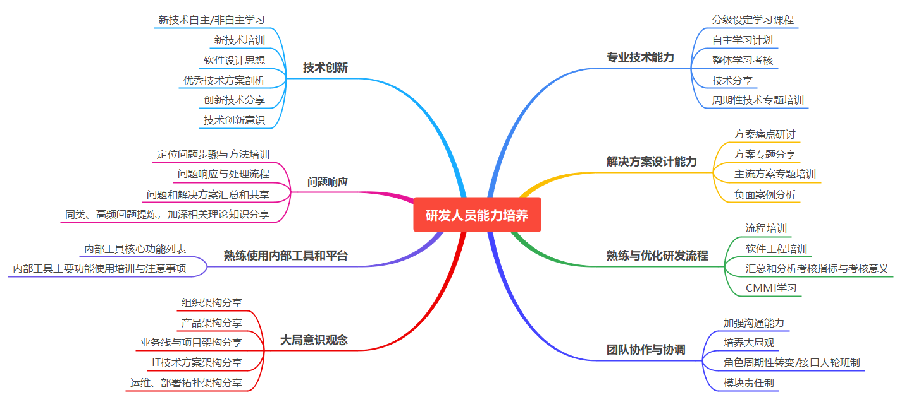

1. 专业技术能力

|  |  |  |
| --- | --- | --- |
| **方案** | **办法** | **考核办法** |
| 阶段设定学习课程 | 针对技术岗位类型，分阶段定义学习课程，根据岗位级别设定学习课程内容和范围，完成考核后，再设定下一阶段的课程进一步学习。 | 在课程设定时定义好考核内容和标准，采取周期性根据学习阶段进行考核。考核内容和标准经过研发团队核心骨干成员共同评审。 |
| 自主学习计划 | 分阶段学习课程为主，设定人员学习计划为辅，学习计划由相关人员根据自己的兴趣自行设定，经过导师或组长评估后，按计划进行学习。计划完成后再进一步设定下一阶段的学习计划。 | 相应人员在选择自主学习计划后，由导师或组长根据自主学习的内容设定考核内容和标准，采取按学习完成时间节点进行考核。考核内容和标准经过研发团队核心骨干成员共同评审。 |
| 技术分享 | 实行组内周、月或者季度进行轮流技术分享会，技术分享内容可来自自主学习计划的学习内容，也可以是其他任何技术相关的学习内容，技术范围不设限制。 | 完成分享 |

1. 解决方案能力

|  |  |  |
| --- | --- | --- |
| **方案** | **办法** | **考核办法** |
| 负面案例分析 | 针对过往和当下任意人员的缺陷或易忽视重点但特别关键的方案，进行负面方案案例分析，分析过程中提炼好的方案和思路，灌输方案设计过程中主观规避问题的思想。 | 总结负面案例的缺点、优化心得和优化方案的不足，输出心得报告。 |

1. 研发流程能力

|  |  |  |
| --- | --- | --- |
| **方案** | **办法** | **考核办法** |
| 流程培训 | 针对公司内部的研发管理流程、代码管理流程、发布流程等进行按月周期性新人培训，团队成员可根据个人对流程的掌握程度决定是否在下期培训时再次参加。直至熟练掌握并灵活运用。 | 周期性进行流程规范的考核 |
| 汇总和分析考核指标与考核意义 | 将团队内部考核指标进行汇总，对相关考核指标进行分析并明确相关指标考核的意义，约束员工按规范、有明确方向的进行工作。 | 针对新员工，试用期结束进行考核，输出个人心得；针对老员工，统一设定考核时间。 |

1. 团队协作与协调能力

|  |  |  |
| --- | --- | --- |
| **方案** | **办法** | **考核办法** |
| 加强沟通能力 | 部分员工存在不爱主动沟通或因不自信而排斥沟通的情况，给与此类员工更多的主动说话的空间和场景，加强其沟通能力。导师或组长应善于发现此类情况并在各类场合主动让其发言并给予肯定。 | 观察 |
| 培养大局观 | 通过业务培训、技术培训、灌输企业战略目标、部门目标、团队目标等，锻炼每个员工对事和对团队的大局意识，清楚自己在沙盘上处于什么位置，主要职责是什么。 | 输出工作定位总结，能从上述目标角度阐述个人职责与岗位意义 |
| 模块责任制 | 团队负责的每个模块均分给团队成员负责，对于开发、问题和优化负责，模块责任人可以定期或根据实际情况轮流负责，便于每个人熟悉模块功能和潜在问题，同时可避免人员变动导致的责任真空。 | 周期性考核个人负责模块的核心业务，与其他模块之间的关系 |

1. 技术创新能力

|  |  |  |
| --- | --- | --- |
| **方案** | **办法** | **考核办法** |
| 新技术培训 | 团队骨干成员时刻关注业内方案、技术、思想的更新迭代，推进团队技术更新和储备，将新技术同步更新到《专业技术能力》的培训资源中，让团队成员主动或被动学习到新的前沿技术。 | 输出新技术学习的体系化心得 |
| 软件设计思想 | 在实战场景中为团队成员灌输软件设计的思想，包括编程思想、架构思想、设计原则思想等，让员工能够切身感受到相关思想与理论的意义与价值。 | 从日常工作中观察其技术、方案、思想的运用情况 |

1. 问题响应能力

|  |  |  |
| --- | --- | --- |
| **方案** | **办法** |  |
| 问题响应与处理流程 | 针对特定情况下的问题响应过程中需要遵循的处理流程(如需求变更等)进行培训和宣讲，避免出现问题时响应速度慢或者不知道如何去响应，导致效率低下。 | 日常工作中观察其处理问题时是否有条理性、是否主动积极推进、是否能协调好针对当前问题的各方资源 |
| 问题和解决方案汇总和共享 | 工作过程中，任意环节的问题都纳入汇总机制，汇总问题并同步共享问题，问题责任人进行总结和分享，避免同样的问题在不同时期、不同阶段、不同人身上重复发生。 | 无 |

1. 产能工具运用能力

|  |  |  |
| --- | --- | --- |
| **方案** | **办法** | **考核办法** |
| 内部工具核心功能列表 | 把内部产能工具列出清单，并针对每个工具的日常的、主要的、需注意的功能进行说明，尤其注明核心要点，如ops发布平台与代码版本管控的关系。 | 设定工具使用的考试题目，周期性进行考试 |
| 内部工具主要功能使用培训与注意事项 | 周期性针对新员工进行内部产能工具的使用培训，培训过程中应说明核心原理与注意事项，工具使用熟练程度与写代码的能力同样重要。 |

1. 大局观意识能力

|  |  |  |
| --- | --- | --- |
| **方案** | **办法** | **考核办法** |
| IT技术方案架构培训 | 此类分享可以提升团队成员对公司、对组织架构、产品和功能等方面的了解，有利于员工在工作中的任何场景下做出更好的选择或方案，以及在方案的优越性上面能够考虑的更宽、更远。组织架构、产品架构、业务线与项目架构可在部门级别进行周期性新人培训，IT技术方案架构和运维、部署拓扑架构可在技术、运维相关小组内部周期性进行新人培训。 | 进行相关架构说明与对相关架构设计方案的理解，理解不到位的，考核团队应予以辅导，直至认定为已深刻理解 |
| 运维、部署拓扑架构培训 |

1. 项目设计

|  |  |  |  |  |
| --- | --- | --- | --- | --- |
| 项目 | 设计负责人 | 方案评审日期 | 方案进度 | 要点 |
| 专业技术能力 | Allen  Robert |  | 0 | 1. 岗位类型划分 2. 课程阶段定义 3. 课程学习计划及跟踪 4. 学习成果考核内容及考核计划 5. 技术分享会周期、范围定义及组织跟进 |
| 解决方案能力 | Euan |  | 0 | 1. 缺陷/易忽视重点方案挖掘与发现 2. 更优解决方案设计思想与利弊分析 3. 组织与跟进重点缺陷方案分享会 4. 解决方案设计能力考核办法 |
| 研发流程能力 | Puyol |  | 0 | 1. 研发团队内部流程梳理 2. 周期性流程培训/自主学习计划及跟进 3. 流程规范考核办法 |
| 团队协作与协调能力 | Elin |  | 0 | 1. 需提升沟通能力员工发现机制 2. 提升员工沟通能力的手段 3. 模块责任制后，如何轮换与监管 4. 团队协作能力考核办法 |
| 技术创新能力 | Seven |  | 0 | 1. 如何推进团队核心骨干成员新技术更新 2. 如何在核心骨干成员技术革新后，落实到整个团队 3. 技术创新能力考核办法 |
| 问题响应能力 | Vik |  | 0 | 1. 问题处理流程(针对内/外部、不同领域的问题等) 2. 针对上述不同维度的问题，是否可各自设定其处理、响应的流程 3. 提高快速响应并推动问题解决的主管能动性 4. 常规高频问题采集共享 5. 问题响应能力、效率考核办法 |
| 产能工具运用能力 | Puyol  Barry |  | 0 | 1. 产能工具清单及其核心功能列表 2. 产能工具与流程管理、版本管理等结合思想 3. 产能工具使用的培训/自主学习计划及跟进 4. 产能工具理解、使用能力考核办法 |
| 大局观意识能力 | Tadonis/Barry |  | 0 | 1. 大局观养成宣导方案 2. 相关架构培训/自主学习内容 3. 技术架构培训/自主学习计划及跟进 4. 大局观意识及考核办法 |